PRACTICA 2 CONSULTAS

Juan Jose Lizarazu Quiroga

07/10/2024

Informática Industrial

1. Devuelve una lista con el nombre del producto, precio y nombre de fabricante de todos los productos de la base de datos.

**SELECT** producto.nombre, producto.precio, fabricante.nombre **FROM** producto **JOIN** fabricante **ON** producto.id_fabricante = fabricante.id;

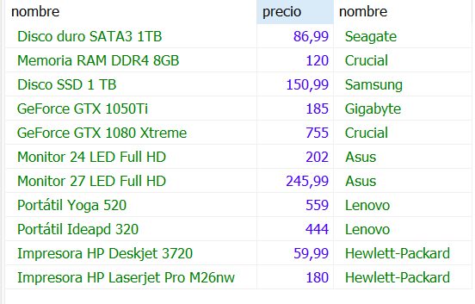

1. Devuelve una lista con el nombre del producto, precio y nombre de fabricante de todos los productos de la base de datos. Ordene el resultado por el nombre del fabricante, por orden alfabético.

**SELECT** producto.nombre, producto.precio, fabricante.nombre **FROM** producto **JOIN** fabricante **ON** producto.id_fabricante = fabricante.id **ORDER** **BY** fabricante.nombre **ASC**;

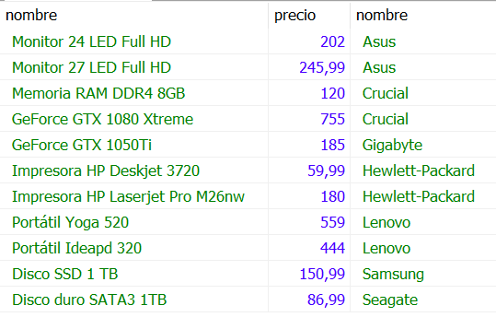

1. Devuelve una lista con el identificador del producto, nombre del producto, identificador del fabricante y nombre del fabricante, de todos los productos de la base de datos.

**SELECT** producto.id, producto.nombre, fabricante.id, fabricante.nombre **FROM** producto **JOIN** fabricante **ON** producto.id_fabricante = fabricante.id;

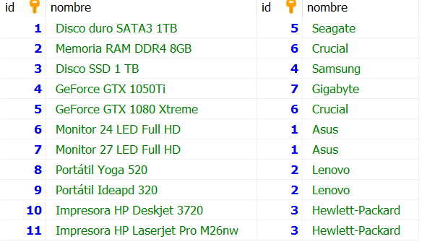

1. Devuelve el nombre del producto, su precio y el nombre de su fabricante, del producto más barato.

**SELECT** producto.nombre, producto.precio, fabricante.nombre **FROM** producto **JOIN** fabricante **ON** producto.id_fabricante = fabricante.id **ORDER** **BY** producto.precio **ASC** **LIMIT** 1;



1. Devuelve el nombre del producto, su precio y el nombre de su fabricante, del producto más caro.

**SELECT** producto.nombre, producto.precio, fabricante.nombre **FROM** producto **JOIN** fabricante **ON** producto.id_fabricante = fabricante.id **ORDER** **BY** producto.precio **DESC** **LIMIT** 1;



1. Devuelve una lista de todos los productos del fabricante Lenovo.

**SELECT** * **FROM** producto **JOIN** fabricante **ON** producto.id_fabricante = fabricante.id **AND** fabricante.nombre = 'Lenovo';

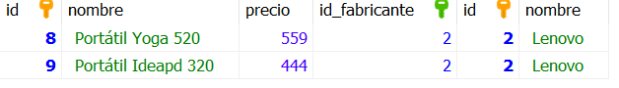

1. Devuelve una lista de todos los productos del fabricante Crucial que tengan un precio mayor que 200€.

**SELECT** * **FROM** producto **JOIN** fabricante **ON** producto.id_fabricante = fabricante.id **AND** fabricante.nombre = 'Crucial' **AND** producto.precio > 200;



1. Devuelve un listado con todos los productos de los fabricantes Asus, HewlettPackardy Seagate. Sin utilizar el operador IN.

**SELECT** * **FROM** producto **JOIN** fabricante **ON** producto.id_fabricante = fabricante.id **AND** fabricante.nombre = 'Asus' **OR** fabricante.nombre = 'Hewlett-Packard' **OR** fabricante.nombre = 'Seagate';

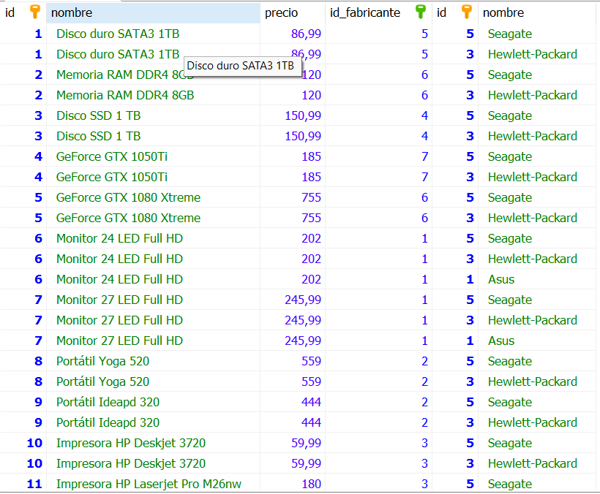

1. Devuelve un listado con todos los productos de los fabricantes Asus, HewlettPackardy Seagate. Utilizando el operador IN.

**SELECT** * **FROM** producto **JOIN** fabricante **ON** producto.id_fabricante = fabricante.id **AND** fabricante.nombre **IN**('Asus', 'Hewlett-Packard', 'Seagate');

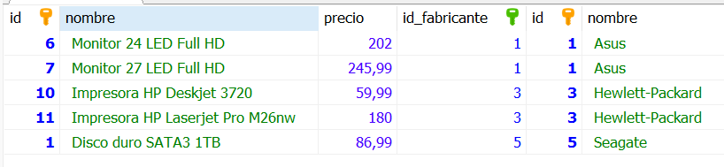

1. Devuelve un listado con el nombre y el precio de todos los productos de los fabricantes cuyo nombre termine por la vocal e.

**SELECT** producto.nombre, producto.precio, fabricante.nombre **FROM** producto **JOIN** fabricante **ON** producto.id_fabricante = fabricante.id **AND** fabricante.nombre **LIKE** '%e';

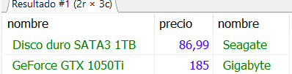

1. Devuelve un listado con el nombre y el precio de todos los productos cuyo nombre de fabricante contenga el carácter w en su nombre.

**SELECT** producto.nombre, producto.precio, fabricante.nombre **FROM** producto **JOIN** fabricante **ON** producto.id_fabricante = fabricante.id **AND** fabricante.nombre **LIKE** '%w%';

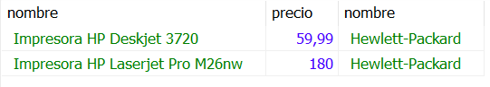

1. Devuelve un listado con el nombre de producto, precio y nombre de fabricante, de todos los productos que tengan un precio mayor o igual a 180€. Ordene el resultado en primer lugar por el precio (en orden descendente) y en segundo lugar por el nombre (en orden ascendente)

**SELECT** producto.precio, producto.nombre , fabricante.nombre **FROM** producto **JOIN** fabricante **ON** producto.id_fabricante = fabricante.id **AND** producto.precio >= 180 **ORDER** **BY** producto.precio **DESC**, producto.nombre **ASC**;

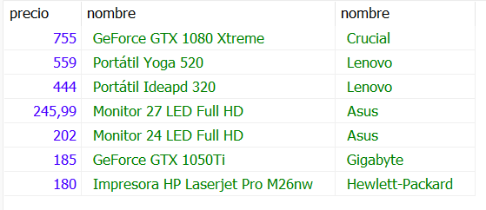

1. Devuelve un listado con el identificador y el nombre de fabricante, solamente de aquellos fabricantes que tienen productos asociados en la base de datos

**SELECT** fabricante.id, fabricante.nombre **FROM** fabricante **JOIN** producto **ON** fabricante.id = producto.id_fabricante;

